grandezze operative

Grandezze dosimetriche in uso in Radioprotezione

Sono tre i tipi di grandezze rilevanti per scopi di radioprotezione:

•Le quantità fisiche sono misurabili ma poco interessanti per valutare il “danno biologico”

Tali quantita' misurano il campo di radiazione : "Quando in una certa regione dello spazio si propagano radiazioni di qualsiasi genere, si dice che essa è sede di un campo di radiazione". Tale campo è di natura intrinsecamente statistica; quindi le grandezze fisiche atte a descriverlo, esposizione, kerma, dose assorbita, sono sempre del tipo stocastico. Il limite di tali grandezze e' che valgono solo per radiazione e non particelle e per energie non superiori a 3 MeV.

•Le grandezze limite o di protezione dose equivalente e dose efficace in termini delle quali sono espresso i limiti di legge NON sono misurabili pur rappresentando bene il “danno biologico”

Nessuna delle grandezze dosimetriche presentate ( esposizione, dose assorbita, kerma etc.) è per sua natura idonea ad interpretare in modo completo gli effetti provocati dal trasferimento di energia dalle radiazioni ionizzanti alla materia vivente. La dose assorbita, ad esempio, non consente di tenere conto della diversità degli effetti biologici indotti da radiazioni di diversa qualità. Infatti, a parità di dose assorbita, in un medesimo tessuto biologico possono manifestarsi effetti diversi, a seconda dei diversi tipi di radiazione incidente. Viceversa, a parità di dose assorbita e di qualità di radiazione incidente, il danno biologico può essere ben diverso a seconda del tipo di tessuto irradiato. Quindi in qualche modo, ciascun tipo di radiazione è caratterizzato da una propria “pericolosità” biologica, e inversamente, ciascun tessuto (o organo umano) da una propria “suscettibilità” alle radiazioni.

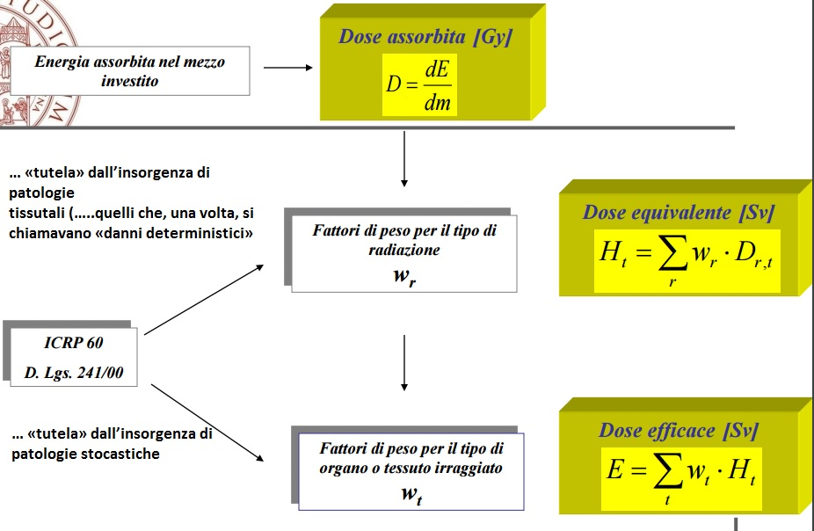

Si può affermare che le grandezze radioprotezionistiche siano quantità dosimetriche specificate nel corpo umano dall’ICRP, nel tentativo di quantificare attraverso opportuni coefficienti, seppure in modo empirico, i rischi di esposizione ai diversi tipi di radiazioni tali grandezze rivestono quindi più carattere biologico che fisico. Inoltre i coefficienti di cui sopra sono naturalmente destinati a cambiare, man mano che progredisce la conoscenza degli effetti delle radiazioni sugli organismi viventi, ed in generale la loro determinazione non è immune da elementi di giudizio, i quali intervengono nella scelta degli effetti biologici da considerare e nel peso da attribuire a ciascuno di essi. A tal proposito, un caso particolarmente significativo è quello dei neutroni. Infatti i coefficienti che indicano la dannosità biologica dei neutroni, a seguito degli studi effettuati per la rideterminazione delle dosi ricevute dai sopravvissuti alle bombe atomiche di Hiroshima e Nagazaki, sono stati circa raddoppiati nel 1991 con la ICRP pubblication 60, rispetto ai valori fissati precedentemente (ICRP pubblication 26, 1977) . I fattori relativi agli altri tipi di radiazione sono rimasti invece pressoché immutati. Da quanto esposto, appare chiaro come la scelta delle grandezze radioprotezionistiche e dei coefficienti numerici che caratterizzano la qualità delle radiazioni sia un argomento piuttosto spinoso, anche se le soluzioni sinora adottate paiono abbastanza soddisfacenti, dal punto di vista degli obbiettivi pratici da raggiungere; questo fatto spiega la loro evoluzione relativamente rapida, soprattutto negli ultimi anni.

•Le grandezze operative sono misurabili

Le quantitità fisiche primarie e le grandezze operazionali costituiscono le grandezze di riferimento per la misura di radiazione nell'esposizione esterna. Per la loro definizione l'ICRU ha definito un fantoccio sferico in un campo allineato ed espanso (sfera ICRU) definito allo scopo di riprodurre approssimativamente le caratteristiche del corpo umano. La sfera e' costituita di materiale tessuto equivalente, diametro 30 cm, densita' pari a quella dell'acqua e con la seguente composizione 76% ossigeno, 11% carbonio, 10% idrogeno, 3% azoto.

La dose assorbita agli organi D_{T,R} non può essere generalmente valutata sperimentalmente in quanto richiederebbe l’acquisizione di un gran numero di parametri. Quindi, le quantità H_{T} ed E non possono essere direttamente misurate. Per questo motivo l’ICRU ha definito un’altra serie di grandezze, dette operative, che si distinguono per le seguenti caratteristiche:

• possibilità di essere misurate direttamente, o di essere ricavate dalle risposte degli strumenti;

• a partire dalla loro misura, possibilità di ottenere una stima conservativa di quantità radioprotezionistiche e/o fisiche, ossia una stima che non sottovaluti in nessun caso l’entità reale della quantità radioprotezionistica o fisica;

• contemporaneamente, capacità di evitare eccessive sovrastime delle grandezze radioprotezionistiche e fisiche.

Le quantità operative sono classificate in due categorie: quelle per il monitoraggio ambientale e quelle per il monitoraggio personale.

Monitoraggio ambientale. La definizione delle grandezze per il monitoraggio ambientale richiede qualche precisazione preliminare a proposito del significato di alcuni termini. Con il termine campo espanso ci si riferisce ad un campo di radiazione avente per tutto il volume di interesse la stessa fluenza di particelle, la stessa distribuzione angolare e lo stesso spettro in energia del campo che è effettivamente presente nel punto a cui ci si riferisce. Si definisce campo allineato ed espanso un campo di radiazione in cui si mantengono inalterate le precedenti quantità, fatta eccezione per la distribuzione angolare del campo di radiazione che viene assunta unidirezionale.

Equivalente di dose ambientale H*(d) definita per radiazioni fortemente penetranti rappresenta l'equivalente di dose che si avrebbe in un fantoccio ICRU in un campo allineato ed espanso, ad una profondita' d lungo il raggio.

- H*(10) Equivalente di dose ambientale profondita' di riferimento 10 mm PER RADIAZIONE FORTEMENTE PENETRANTE e' una stima conservativa della dose efficace
- H'(0,07, Ω) Equivalente di dose direzionale profondita' di riferimento 0,07 mm PER RADIAZIONE DEBOLMENTE PENETRANTE e' una stima conservativa della dose equivalente alla pelle e alle estremita'
- Hp(10) Equivalente di dose personale definito nel tessuto molle sotto un determinato punto del corpo umano alla profondita' di riferimento 10 mm PER RADIAZIONE FORTEMENTE PENETRANTE e' una stima conservativa della dose efficace
- Hp(0,07, Ω) Equivalente di dose direzionale definito nel tessuto molle sotto un determinato punto del corpo umano alla profondita' di riferimento 0,07 mm PER RADIAZIONE DEBOLMENTE PENETRANTE e' una stima conservativa della dose equivalente alla pelle e alle estremita'

Le grandezze operative sono tutte definite in termini di fattore di qualità Q, e si riferiscono alla prima grandezza protezionistica definita nell’ICRP publication 26 (1977) ed ora nominalmente abbandonata: l’equivalente di dose H (misurata in sievert), che era definito come: H=QD Con Q fattore di qualità, D dose assorbita. Da notare che Q a differenza dei fattori peso W_{r} e' funzione del trasferimento lineare di energia LET.

Nel caso di dosimetria per irradiazione totale del corpo, la grandezza limite, indicata dalla normativa, è la Dose Efficace E. Posto un idoneo monitor nel campo di radiazione è necessario rispondere alla domanda: qual’è la dose efficace che assorbirebbe una persona al posto del rivelatore?

La relazione tra misura in aria libera con un rivelatore tarato in kerma e la dose che assorbirebbe un fantoccio virtuale (sfera ICRU), è funzione di:
- radiazione diffusa
- attenuazione e build-up del fascio alla profondità d nel materiale
- coefficiente di conversione tra dose in aria e dose nel mezzo

Questi fattori dipendono dall’energia dei fotoni ma il loro spettro è difficilmente valutabile.
La definizione della grandezza operativa H*(10) semplifica e formalizza il passaggio dalle grandezze fisiche “vere” alle grandezze protezionistiche. L’impiego di uno strumento tarato in H*(10) consente allora di ottenere direttamente una lettura proporzionale alla dose assorbita nel mezzo.
Le tarature sono effettuate esponendo lo strumento in aria libera ad un fascio ISO 4037-3 di Ka noto. Il valore di H*(10) è determinato dal prodotto del kerma per il fattore di conversione H*(10)/Ka associato al fascio.

Questions

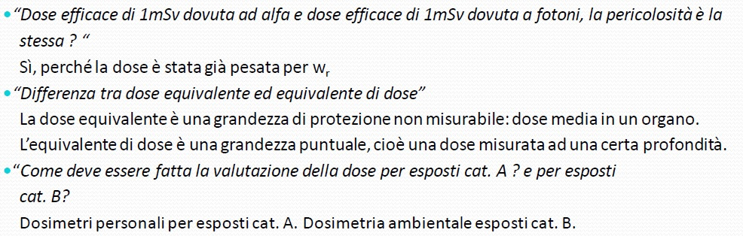
........

Capo VIII - PROTEZIONE SANITARIA DEI LAVORATORI

Art.61 Obblighi del datore di lavoro dirigenti e preposti

punto 3 d) fornire ai lavoratori, ove necessario, i mezzi di protezione di sorveglianza dosimetrica e di protezione, in relazione ai rischi cui sono esposti.

Art.79 Obblighi dell'esperto qualificato

punto 2. Per i lavoratori esposti di categoria A e' obbligatoria la dosimetria personale e la trasmissione delle dosi al Medico autorizzato con frequenza almeno semestrale.

comma 5. Per i lavoratori esposti di categoria B, la valutazione della dose ricevuta o impegnata puo' essere effettuata anche solo sulla base della dosimetria individuale.

Tratto da Gruppo di lavoro Esperti Qualificati AVEN.

Medicina Nucleare

Per il lavoratore operante in Medicina Nucleare, considerando la natura isotropa della radiazione gamma e l’assenza di dispositivi di protezione individuale (DPI), la dose efficace può essere considerata numericamente uguale al valore letto dal dosimetro al corpo tarato in Hp(10) e posizionato sul torace del lavoratore.
La dose equivalente alle mani, considerando la pubblicazione dell’ICRP106, può essere valutata dall’Esperto Qualificato (EQ) come pari a 3 volte la lettura del dosimetro ad anello (del tipo sottile) tarato in Hp(0.07). Tale dosimetro va indossato sul dito indice/medio della mano non dominante e deve essere rivolto verso il palmo della mano.
Qualora l’attività in medicina nucleare non preveda pratiche speciali la dose al cristallino non pare
necessitare di procedure dosimetriche dedicate. La dose al cristallino verrà comunque assegnata
utilizzando la lettura del dosimetro al corpo.
Per una corretta stima della dose al cristallino nel caso di pratiche speciali (ad esempio marcature
con 90Y o 177Lu), si ritiene utile dotare l’operatore di un dosimetro dedicato tarato in Hp(3) posizionato in prossimità degli occhi. La dose al cristallino verrà pertanto stimata pari al valore della lettura di questo dosimetro.
Si ritiene che i dosimetri vadano assegnati oltre che ai lavoratori classificati esposti di categoria A
(obbligatorio per legge), anche ai lavoratori esposti classificati di categoria B.

Si sottolinea la necessità di informare i lavoratori in modo puntuale sulle modalità con cui vanno indossati i dosimetri, in particolare quelli per le estremità. Se si ritiene che l’uso della dosimetria ad
anello possa creare particolari difficoltà di tipo pratico, l’Esperto Qualificato (EQ) valuterà l’opportunità di assegnare per un certo periodo di tempo, contestualmente all’anello, il dosimetro a
bracciale, sempre del tipo sottile, indossato nella mano non dominante. Anche in questo caso il dosimetro dovrà essere orientato rivolto verso il palmo della mano.

Corpo ed Estremità con esposizione ai raggi X

Posizione dei dosimetri:

Per monitorare la dose efficace al lavoratore si utilizzano dosimetri tarati in Hp(10) posizionati sull’emitorace, tipicamente a sinistra.
Nel caso il monitoraggio avvenga con un unico dosimetro ed il lavoratore indossi il camice anti X (d’ora in poi indicato come “camice”), si ritiene opportuno che il dosimetro sia portato sopra il camice. Questo in considerazione del fatto che la lettura del dosimetro portato sotto il camice determina una maggior incertezza nella valutazione della dose efficace poiché la lettura è in quest’ultimo caso generalmente molto modesta. Inoltre, nel caso di lavoratori esposti a bassi valori
di dose, il dosimetro portato sopra il camice consente all’EQ di monitorare in modo più puntuale un
eventuale aumento del livello di esposizione. Infine, come verrà descritto nel paragrafo successivo,
il dosimetro posto sopra il camice può essere usato anche per stimare la dose al cristallino.

Ribadiamolo: e' piuttosto frequente che il dosimetro posto sotto il camice dia una lettura pari a zero ovvero, pari alla soglia di rilevazione del dosimetro stesso. La trasmissione da radiazione diffusa (non diretta) di un camice 0.5 mmPb equivalente impiegato per le misure è risultata essere pari al 2% ad una tensione di 100 kV e 0.4% ad una tensione di 80 kV. Nel caso di radiazione diretta si ha:

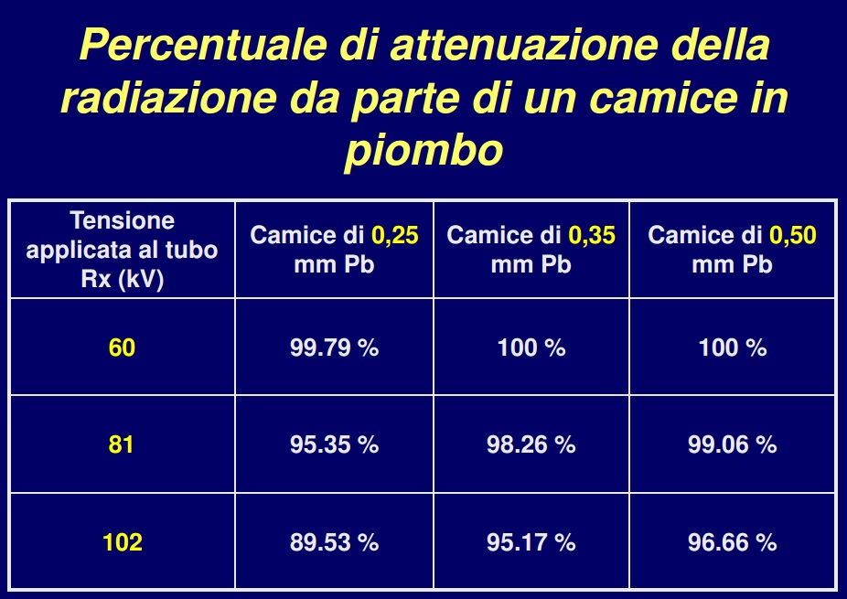

Nel caso siano assegnati al lavoratore due dosimetri, uno da indossare sopra il camice (a livello dell’emitorace di norma sul lato sinistro) ed uno da indossare sotto il camice (sempre dallo stesso lato di quello indossato sopra il camice ma non in corrispondenza del primo dosimetro), si ritiene opportuno che i due dosimetri siano ben identificabili (colori diversi, sigle differenti ecc.) e con posizionamenti preventivamente definiti. Tutto questo al fine di ridurre al minimo le possibilità di uno scambio dei dosimetri stessi. Per questo si ritiene utile l’impiego di camici dotati di appositi taschini per l’alloggiamento dei dosimetri.
Per monitorare la dose ricevuta alle mani si utilizzano dosimetri tarati in Hp(0.07) e portati al polso,
tipicamente il polso sinistro con il dosimetro sempre rivolto verso il palmo della mano.

A chi assegnare i dosimetri:

Si ritiene che i dosimetri vadano assegnati oltre che ai lavoratori classificati esposti di categoria A (obbligatorio per legge) anche ai lavoratori esposti di categoria B. Cio’ al fine di poter monitorare l’attività con esposizione ai raggi X di un singolo lavoratore e ogni eventuale variazione in corso d’opera sia della sua attività di singolo che di operatore inserito in un gruppo omogeneo.
L’EQ potrà assegnare i dosimetri anche ai lavoratori non esposti per un tempo opportuno al fine di
verificare le condizioni di lavoro, l’attività del singolo, il livello di dose ecc.
Si ritiene di assegnare il doppio dosimetro per il corpo (da portare sopra e sotto il camice) ai lavoratori esposti di categoria A impegnati nelle procedure fluoroscopiche ad alta dose (attività di emodinamica, radiologia interventistica, ecc..).
L’uso del doppio dosimetro garantisce, come riportato in letteratura, un monitoraggio più accurato
della dose efficace per i lavoratori impiegati nelle attività ad alta dose.
Appare opportuno assegnare il dosimetro per estremità ai soli lavoratori che sono soggetti alla possibile esposizione delle mani al fascio diretto o all’effettuazione di manovre che possono comportare il posizionamento delle mani in prossimità di esso.

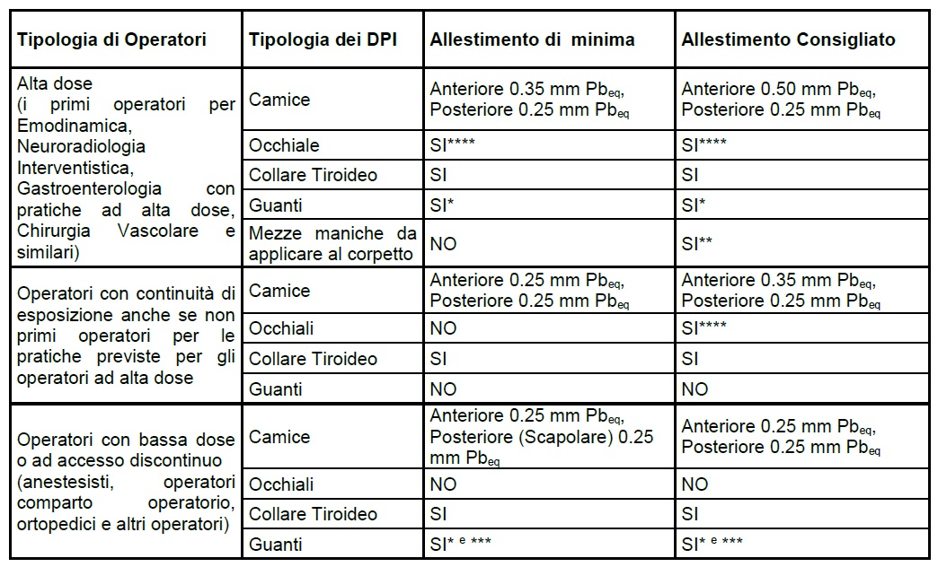

(*) Nelle procedure che, in accordo con lo specialista, ne consentano l’utilizzo
(**) Da intendersi come opzionale
(***) Solo per i primi operatori
(****) Gli occhiali sono da intendersi con protezione sia frontale (in genere da 0.75 mm Pbeq) che
laterale (in genere non inferiore a 0.35 mm Pbeq), anche se vista la particolarità del DPI e l’attuale
vasto assortimento commerciale che comporta differenti caratteristiche e capacità schermante
degli occhiali anti-X, la valutazione specifica è lasciata al singolo EQ.
I collari tiroidei sono da intendersi con schermatura da 0.50 mm Pbeq.

Dosimetria Ambientale
E’ bene premettere che per dosimetria ambientale ci si riferisce all’impiego di dosimetri fissi per verificare i livelli di esposizione in ambienti di lavoro. Non vengono presi in considerazione né i dosimetri portatili a lettura diretta né altri strumenti come le camere a ionizzazione comunemente impiegati per la sorveglianza fisica degli ambienti di lavoro.

Quando usare i dosimetri ambientali:

L’impiego di dosimetri ambientali fissi, a differenza dell’utilizzo di strumenti portatili, permette di misurare i campi di radiazione presenti in ambienti lavorativi in un determinato periodo, senza ricorrere ad estrapolazioni mediante calcoli, che invece sarebbero necessari nel caso di impiego di
dosimetri portatili. Inoltre tale dosimetria può consentire un monitoraggio sistematico delle aree senza interferire nell’attività lavorativa ordinaria e di correlare la lettura con il carico di lavoro di un
determinato reparto.
Per questo è necessario posizionare i dosimetri in punti opportuni e per tempi sufficientemente lunghi in modo da avere una buona campionatura.
Detti dosimetri, invece, non saranno utilizzati in quanto valutati non idonei per controlli ove viene
richiesta un’elevata accuratezza e/o che necessitano di risposte in tempi rapidi, come ad esempio
la misura della radiazione di fuga, la prima verifica di nuovi impianti, l’esame di malfunzionamenti
e/o incidenti, la caratterizzazione dosimetrica di procedure interventistiche e/o operatorie, ecc.

Quali sono i principali obiettivi della dosimetria ambientale:

• Verifica delle barriere: con i dosimetri ambientali si può verificare che l’attenuazione delle radiazioni dovuta alle barriere sia coerente con quanto progettato. Per la verifica di punti specifici, ad esempio spifferi delle porte, si ritiene più idonea la dosimetria con strumenti portatili. Quando c'è un cambiamento strutturale di una sala diagnostica oppure viene installato un nuovo apparecchio, in sede di prima verifica occorre utilizzare strumenti portatili.

• Verifica della costanza di utilizzo dell’impianto radiologico: è possibile posizionare dei dosimetri ambientali in posizioni predefinite di un apparecchio RX e registrare il dato dosimetrico per un periodo significativo (ad esempio di un anno) al fine di verificare variazioni importanti delle condizioni di lavoro.
Questo tipo di monitoraggio presume l’implementazione costante e ripetibile, ovvero il posizionamento ripetuto nel corso dell’anno dei dosimetri ambientali sempre nelle medesime
posizioni. Nel caso di apparecchi per scopia con arco a C utilizzati in sala operatoria, la posizione del dosimetro è scelta in modo tale da poter dare un’indicazione della radiazione diffusa dal paziente senza che la modalità del controllo realizzata possa interferire con l’attività clinica sul paziente.
Nelle sale operatorie, dove sono impiegati apparecchi RX, la dosimetria ambientale sulle pareti può servire per verificare l’entità della radiazione diffusa in punti significativi identificati a priori.

• Verifica della classificazione delle zone: la dosimetria ambientale può essere di ausilio per la verifica della classificazione delle zone. In base ai valori rilevati dai dosimetri ambientali in una
determinata area si può valutare se la zona è classificata correttamente, quindi se non sono superati i valori di 1 mSv/anno solare per la zona non classificata oppure 6 mSv/anno per la zona
sorvegliata. Si ritiene sufficiente una dosimetria ambientale nei punti ritenuti più significativi dal
punto di vista radioprotezionistico (posizione operatore, zone confinanti aperte al pubblico ecc.).
Qualora si riscontrino valori più alti di quelli attesi si avvieranno indagini per capire la motivazione
(es. porte non chiuse durante gli esami, carichi di lavoro più alti del previsto, ecc.).

• Monitoraggio degli ambienti in Medicina Nucleare e Radioterapia: in medicina nucleare si valuterà l’impiego dei dosimetri ambientali posti sulle pareti nei vari locali in particolare se si impiegano isotopi che emettono fotoni ad alta energia, come nel caso di isotopi PET.
Si ritiene utile usare in radioterapia la dosimetria ambientale per i raggi X presso i tavoli di
comando. In presenza di acceleratori con energie maggiori di 10 MeV, potrebbe essere utile
verificare anche la presenza di neutroni nei pressi della porta di accesso ai bunker, mediante
dosimetri dedicati affissi sulla porta oppure nelle immediate vicinanze.

Quale periodicità scegliere:

L’art. 79 Dlgs 230/95 stabilisce di effettuare dosimetria ambientale nelle zone controllate e sorvegliate. La modalità e la frequenza vengono lasciate alla scelta di ogni singolo EQ.
Gli organi di vigilanza di norma accettano che la sorveglianza fisica venga effettuata con frequenza
almeno annuale. Detta sorveglianza può, in molti casi, essere effettuata sia con dosimetri fissi che con dosimetri portatili. Una metodologia può integrare l’altra. La frequenza della sorveglianza
ambientale con dosimetri fissi, dovrebbe tener conto dell’effettivo utilizzo dell’ambiente monitorato
e della tipologia di utilizzo delle apparecchiature. Si concorda quindi di avere una frequenza superiore in ambienti entro i quali vengono effettuati utilizzi di apparecchiature ad alte dosi (ad es.
emodinamica, radiologia interventistica…), e con frequenze inferiori in ambienti poco utilizzati.
L’utilizzo di dosimetri fissi implica che il periodo di esposizione degli stessi dosimetri sia di almeno
un mese.
Si condivide di assimilare la periodicità dei dosimetri ambientali a quella dei lavoratori esposti che
ivi lavorano, per evidenziare la correlazione tra dose erogata e dose assorbita dai lavoratori.

